 | ISTITUTO DI ISTRUZIONE SECONDARIA “DANIELE CRESPI”  Liceo Internazionale Classico e Linguistico VAPC02701R  Liceo delle Scienze Umane VAPM027011  Via G. Carducci 4 – 21052 BUSTO ARSIZIO (VA)  www.liceocrespi.it-Tel. 0331 633256 - Fax 0331 674770 - E-mail: lccrespi@tin.it  C.F. 81009350125 – Cod.Min. VAIS02700D | 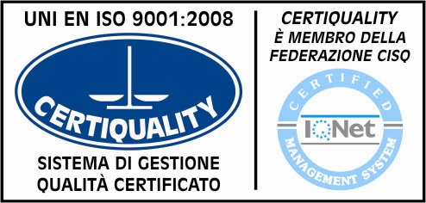  CertINT® 2012

Busto Arsizio, li 3 ottobre 2013
Circ. n° 83
WEB
Ai Sigg. Docenti

OGGETTO: Collegio dei docenti - convocazione

Come da Comunicato n. 2, si precisa che il Collegio dei docenti convocato per il 16 ottobre 2013 in Aula Magna a partire dalle ore 14.30 - (previste 2 ore circa) sarà sviluppato sul seguente o.d.g.:

- Approvazione del Verbale della seduta precedente
- Lettura e analisi dati INVALSI in Istituto
- Verifica stato avanzamento del POF (prof. M. Falciola) - PAO del dirigente alla luce delle linee di indirizzo nazionali e di rete
- Modelli IDEI a.s. 2013/2014: proposte e delibera
- Didattica: valutazioni – n. di prove per quadrimestre - didattica per competenze – voti orali e scritti – voto in condotta;
- ICT e didattica: pianificazione azioni biennali (prof. A. Rossi)
- Procedura scambi e stages: chiarimenti
- Sicurezza e alternanza scuola/lavoro (a cura di M. Colombo)
- Richiesta formativa: formalizzazione da parte delle aree disciplinari

Eventuali note scritte da condividere con i colleghi docenti debbono pervenire entro sabato 12 p.v. in dirigenza per opportuna diffusione e analisi.

Il Dirigente Scolastico
Prof.ssa Cristina Boracchi

